číslo smlouvy objednatele: 2024/S/508/0206
číslo smlouvy poskytovatele:

Česká centrála cestovního ruchu – CzechTourism

a

Petr Nový

Dodatek č. 1 ke smlouvě

mezi
- Dodatek č. 1
- uzavřený podle ustanovení § 1746 odst. 2 a násl. zákona č. 89/2012 Sb., občanský zákoník, ve znění pozdějších předpisů (dále jen „občanský zákoník“)

- Smluvní strany
  - Česká centrála cestovního ruchu – CzechTourism
příspěvková organizace Ministerstva pro místní rozvoj České republiky

Sídlo: | Štěpánská 567/15, Praha 2 – Nové Město 120 00
IČ: | 49 27 76 00
DIČ: | CZ 49 27 76 00
Zastoupená: | Františkem Reismüllerem, Ph.D., ředitelem ČCCR - CzechTourism

(dále jen „Objednatel“)

a
Firma: | Petr Nový
Sídlo: | XXX, Praha 5
Zastoupená: | Petr Nový, ředitel
IČ: | 71079840
DIČ: | CZXXX
Poskytovatel je plátce DPH | ANO
Bankovní spojení: č. účtu | XXX

(dále jen „Poskytovatel“)

(společně též jako „smluvní strany“)

uzavírají níže uvedeného dne, měsíce a roku tento dodatek
k Smlouvě o poskytování služeb
(dále jen „Dodatek“)

- Předmět dodatku
  - Dne 27. 12. 2024 uzavřely smluvní strany smlouvu o poskytování služeb, jejímž předmětem je závazek Poskytovatele zajistit pro Objednatele služby spojené výstavou veletržní expozice na veletrhu f.r.e.e Mnichov v termínu 19.-23. 2. 2025 a závazek Objednatele uhradit Poskytovateli za tyto služby smluvní odměnu, na straně druhé (dále jen „Smlouva“).

  - Smluvní strany se dohodly na změně Smlouvy, a to konkrétně na rozšíření veletržní epoxice z původních 60 m2 na 80 m2 a zvýšení počtu spoluvystavovatelských pultů. Důvodem změny byla zvýšená poptávka českých spoluvystavovatelů na prezentaci na veletrhu a s ní nutnost Objednatele navýšit objednanou plochu a rozšířit expozici.

- Práva a povinnosti smluvních stran
  - Smluvní strany se dohodly, že tímto Dodatkem se mění čl. III. odst.3.1.1 tak, že jeho nové znění je následující:
Pronájem výstavního stánku 8 x 10 m, s uzamykatelnou vnitřní kabinou

  - Smluvní strany se dohodly, že tímto Dodatkem se mění čl. V. odst.5.1 tak, že jeho nové znění je následující:

Celková cena plnění dle této Smlouvy je stanovena dle dílčí specifikace plnění dle Přílohy č. 2 Kalkulace nákladů na 263 037 CZK bez DPH. K ceně bude připočteno DPH v zákonné výši odpovídající účinným právním předpisům.

  - Smluvní strany se dohodly, že tímto Dodatkem se nahrazují původní znění příloh Příloha č. 1 Smlouvy (Grafické rozvržení stánku) a Příloha č. 2 Smlouvy (Kalkulace veletržní ceny expozice) novými verzemi, které jsou součástí tohoto Dodatku č. 1.

  - Ostatní ustanovení Smlouvy zůstávají beze změn.
- Závěrečná ustanovení
  - Tento Dodatek nabývá platnosti dnem jeho podpisu oběma smluvními stranami a účinnosti dnem jeho zveřejnění v registru smluv.
  - Změny tohoto Dodatku jsou možné pouze na základě dohody obou smluvních stran formou písemných dodatků.
  - Tento Dodatek je vyhotoven ve dvou stejnopisech, z nichž každá smluvní strana obdrží jedno vyhotovení.
  - Tento Dodatek a vztahy z něj vyplývající se řídí právním řádem České republiky, zejména zákonem č. 89/2012 Sb., občanský zákoník.
  - Smluvní strany prohlašují, že si tento Dodatek přečetly, že s ním souhlasí a na důkaz své pravé a svobodné vůle připojují své podpisy.

Objednatel: Poskytovatel:

V Praze dne V Praze dne

……………………………… ………………………………
Česká centrála cestovního ruchu-CzechTourism Petr Nový
František Reismüller, Ph.D. zastoupená
Ředitel ČCCR - CzechTourism jednatel

Příloha č 1 Grafické rozvržení stánku
Příloha č. 2 Kalkulace veletržní ceny expozice

Příloha č 1 Grafické rozvržení stánku

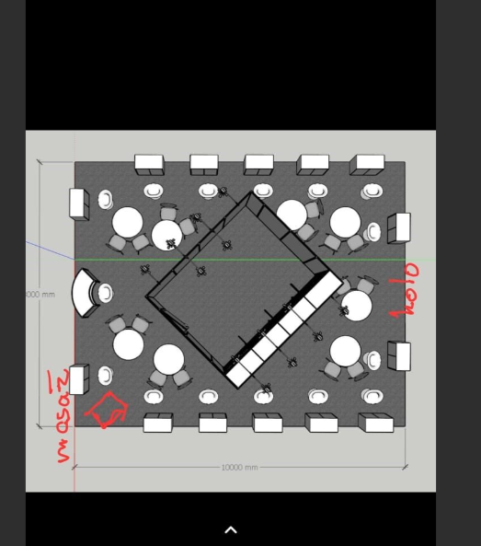

Příloha č. 2 Kalkulace veletržní ceny expozice

